新西部工場（仮称）整備事業

様式集

令和８年４月23日
（令和８年６月３日修正）
（令和８年７月15日修正）
（令和８年９月14日修正）

福 岡 市

【目次】
第１ 入札説明書等に関する質問及び意見等に関する書類の作成要領 1
第２ 入札参加表明書及び入札参加資格確認申請書の作成要領 2
第３ その他関係書類の作成要領 4
第４ 提案審査書類作成要領 5
１ 記載方法 5
２ 提出方法 6

◆様式（8ページ以降）

第１ 入札説明書等に関する質問及び意見等に関する書類の作成要領
入札説明書等に関する質問等がある場合は，以下の様式を使用し，入札説明書に示す提出要領に従って提出すること。

様式番号 | 様式名
様式１－１ | 入札説明書等に関する質問書
様式１－２ | 入札説明書関連資料閲覧申込書
様式１－３ | 入札説明書関連資料借受・配布申込書
様式１－４ | 守秘義務の遵守に関する誓約書
様式１－５ | 現地見学会参加申込書
様式１－６ | 現地調査申込書

第２ 入札参加表明書及び入札参加資格確認申請書の作成要領
・ | 以下の全ての様式を，番号順にA4判縦長左綴じしたファイルを1部と、各様式を保存したＣＤ－Ｒ等を３部提出すること。
 | 形式は，原則としてPDFデータ及び、Microsoft Word又はMicrosoft Excel形式の２種類のデータを保存すること。PDFはデータの読み取り及びコピー，印刷が可能なPDFファイル形式によること。
・ | データのファイル名は【代表企業名】（様式番号）様式名として、様式毎にデータを保存し、閲覧しやすいよう配慮したフォルダ構成とすること。  （ファイル名の例：【●●社】（様式2－1）入札参加表明書 ）
・ | ファイルの表紙及び背表紙及びＣＤ－Ｒ等に「新西部工場（仮称）整備事業参加資格審査書類」と明記し，あわせて代表企業名を記載すること。また、CD－R等にはそれぞれに通し番号（例：1/3）を記載すること。

提出書類一覧表
様式番号 | 様式名
様式２－１ | 入札参加表明書
様式２－２ | 入札参加資格審査申請書
様式２－３ | 入札参加者構成表及び役割分担表
様式２－４ | 参加資格要件確認書（建築物の設計業務を行う者の要件）
様式２－５ | 参加資格要件確認書（建築物の建設業務を行う者の要件）
様式２－６ | 参加資格要件確認書（プラントの設計・建設業務を行う者の要件）
様式２－７ | 参加資格要件確認書（建築物の工事監理を行う者の要件）
様式２－８ | 委任状（構成員→代表企業）
様式２－９ | 委任状（代表企業用）
様式２－10 | 「構成員による複数応募の禁止」に係る資本関係調書
様式２－１１ | 「構成員による複数応募の禁止」に係る人的関係調書
様式２－１２ | 暴力団対策に係る誓約書
様式２－１３ | 役員等名簿
様式２－１４ | 添付資料提出確認書
― | 会社概要  ・様式は任意とし，会社概要を含むパンフレット等を当該様式の代わりとすることも可とする。  ・全ての構成員について，提出すること。
― | 決算報告書  ・様式は任意とするが，株式を公開し，有価証券報告書を作成している企業は，有価証券報告書を，その他の企業は財務諸表（連結財務諸表がある場合はそれを含む。）を必ず提出すること。  ・全ての構成員について，直近３か年分を提出すること。  ・連結決算に関しては、直近1か年分を提出すること。
― | 商業登記簿謄本（現在事項証明書）  ・全ての構成員について，入札公告日以降に交付されたものを提出すること。  ・正本に原本を，副本に原本の写しを添付すること。
― | 消費税及び地方消費税の納税証明書（その１）又は（その３の３）  ・全ての構成員について，滞納がないことを証明できるものを提出すること。  ・正本に原本を，副本に原本の写しを添付すること。
― | 福岡市税の納税証明書  ・全ての構成員について，滞納がないことを証明できるものを提出すること。  ・正本に原本を，副本に原本の写しを添付すること。  ・福岡市に事業所がない場合は，本社所在地の市町村税の納税証明書を提出すること。

第３ その他関係書類の作成要領
１ 官民対話参加申込書及び官民対話を希望する議題
入札参加表明書及び入札参加資格確認申請書を提出した者で，官民対話に参加を希望する場合は，入札説明書に定める期日までに，入札説明書等に対する官民対話参加申込書（様式3-1）及び官民対話を希望する議題（様式3-2）を提出すること。

２ 審査結果等に関する理由説明の要求書
入札参加資格審査の結果，資格がないとの通知を受けた場合，市にその理由について説明を求めることができる。説明を求める場合は，審査結果等に関する理由説明の要求書（様式3-3）を入札参加資格確認結果の通知から7日以内に提出すること。

３ 入札辞退届
参加資格審査書類提出後に入札を辞退する場合は，入札日の前日までに入札辞退届（様式3-4）を提出すること。

４ 構成員変更承諾願
入札参加者が構成員の変更を申請する場合には，構成員変更承諾願（様式3-5）を提出すること。
なお，当該資料には，構成員の変更に伴い内容の変更が必要となる入札参加資格確認書類を全て添付すること。

様式番号 | 様式名
様式３－１ | 入札説明書等に関する官民対話参加申込書
様式３－２ | 官民対話を希望する議題
様式３－３ | 審査結果等に関する理由説明の要求書
様式３－４ | 入札辞退届
様式３－５ | 構成員変更承諾願

第４ 提案審査書類作成要領

１ 記載方法
(1) 共通事項
・ | 提出書類一覧表に示す全ての様式について記載すること。
・ | 提出書類一覧表において指定した規格に従うこと（任意様式の場合を除く）。
・ | 様式は，特段の指定がない限り，A4判の指定がある場合は縦長横書き片面，A3判の指定がある場合は，横長横書き片面とすること。
・ | 造語，略語を使用する場合は，専門用語，一般用語を用いて初出の個所に定義を記述すること。
・ | 使用する文字の大きさは，10.5ポイント以上とすること。
・ | 余白の設定は，上下は任意とし，左右は15mm以上とすること（図表を除く）。
・ | 使用する言語は日本語，通貨単位は円，単位はSI単位とすること。
・ | 提出書類を作成する上で金額を記入する場合は，様式に指定がない限り，消費税及び地方消費税を除く金額を記入すること。なお，消費税及び地方消費税は 10％として算定すること。

(２)提案書
・ | 提出書類一覧表に示す記載項目については，必ず記載すること。
・ | 規格の指定がある様式については，所定の位置に，様式番号，書類名，様式名及びページ番号（当該ページ番号／総ページ数）を記載すること。なお，規格の指定がない様式についても，様式の右上部に同様に記載すること。
・ | 提案書には，社名やグループ名等，提出者を特定できるような記載は一切行わないこと。ただし，提案書の中で各企業が識別できるよう記号等を用いて表記すること。提案書とは別途，提案書の中で記号等を用いて表記された各企業の社名が把握できるよう対応させた社名対応一覧表（様式４-３）を作成すること。
・ | 提案にあたっては，内容及びその効果がわかりやすいように，具体的に記述するとともにイラスト等を使用する等の工夫を施すこと。また，本様式の記載内容に関係して，他の様式，図面等により詳細な内容を示している場合は，その箇所を分かりやすく示すこと。
・ | 図面の図中には，方位，縮尺，スケールバーを適切に記入すること。
・ | 様式６の記載にあたって、AI、IoT技術の導入に関する提案については、運転業務の効率化以外の提案がある場合は、様式6-12に限らず提案内容にあったそれぞれの様式に記載すること。

２ 提出方法
(1) 入札に関する提出書類（様式４）
様式4-1-1から様式4-3及びコンソーシアム協定書又は整備事業協同企業体協定書の写しを封入し，提出すること。封筒の表書には，「新西部工場（仮称）整備事業入札に関する提出書類」と明記し，あわせて市より通知された登録番号を記載すること。なお，封筒の大きさは任意とし，封筒への押印は不要とする。

(２)事業提案書（様式５、様式６）
・ | 様式5および様式6をそれぞれ製本及びCD-R等に保存して提出すること。
 | 形式は，原則としてPDFデータ及び、Microsoft Word又はMicrosoft Excel形式の２種類のデータを保存すること。図面はPDFデータを提出すること。PDFはデータの読み取り及びコピー，印刷が可能なPDFファイル形式によること。
・ | データのファイル名は【受付番号】（様式番号）様式名として、様式毎にデータを保存し、閲覧しやすいよう配慮したフォルダ構成とすること。  （ファイル名の例：【000】（様式5-２）業務工程表 ）
・ | 計算の数式が入ったExcel版の様式については，計算の数式算式やほかのシートとのリンク等を残し，計算過程が明らかな状態で提出すること（様式以外のシートからリンクしている場合は，当該リンク元のシートも提出すること）。
・ | 製本及びＣＤ－Ｒ等にそれぞれ「新西部工場（仮称）整備事業基礎審査に関する事業提案書類」、「新西部工場（仮称）整備事業性能審査に関する事業提案書類」と明記し，あわせて市より通知された登録番号を記載すること。
・ | 「新西部工場（仮称）整備事業基礎審査に関する事業提案書類」、「新西部工場（仮称）整備事業性能審査に関する事業提案書類」をそれぞれ製本を16部、ＣＤ－Ｒ等を10部提出することとし、それぞれに通し番号（例：No.〇〇）を記載すること。

入札に関する提出書類一覧表
様式番号 | 様式名 | 用紙
様式４-１-1 | 入札書 | A4
様式４-１-2 | 入札価格内訳書 | A3
様式４-２ | 要求水準に関する誓約書 | A4
様式４-３ | 社名対応一覧表 | A4

基礎審査に関する事業提案書類一覧表
様式番号 | 様式名 | 用紙
様式5-1 | 設計基本数値計算書等 | A4又はA3
様式5-2 | 業務工程表 | A3
様式5-3 | 要求水準に対する設計仕様書 | A4
様式5-４ | 図面 | A３
様式5-5 | 点検・検査項目（法定点検・定期点検等） | A4
様式5-6 | 補修・更新計画 | A3
様式5-7 | 燃料・薬品等使用計画 | A４
様式5-８ | 運転体制（想定） | A4
様式5-９ | 見学者用施設概要 | A4

性能審査に関する事業提案書類一覧表
様式番号 | 様式名 | 用紙
（１）事業の実施計画
様式6-1 | 取組方針 | A4
様式6-2 | 実施体制 | A4
様式6-3 | 地域経済の貢献 | A4
様式6-4 | 工事計画 | A4
（２）安定的なごみ処理の実現
様式6-5 | ごみ処理性能 | A4
様式6-6 | コストの低減 | A4
様式6-7 | ごみ処理の安定性 | A4
様式6-8 | 維持管理の効率性 | A4
様式6-9 | 利用者の安全性・利便性 | A4
様式6-10 | 景観計画 | A4
（３）テクノロジーによる課題解決
様式6-11 | 創エネルギー（発電等） | A4
様式6-12 | 運転業務の省力化 | A4
様式6-13 | 水素利用 | A4
様式6-14 | 技術導入を考慮した施設配置計画 | A4
様式6-15 | 環境に配慮した建築資材の活用 | A4

１．入札参加に関する提出書類

入札説明書等に関する質問書

別ファイルで提供する「Excel様式集（様式１－１）」に記入のうえ、提出すること。

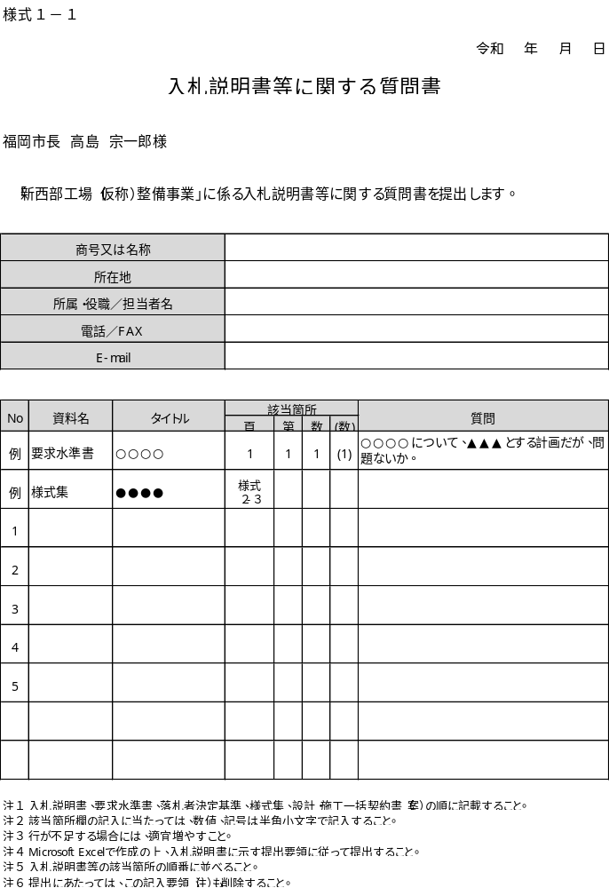

様式１－２
令和 年 月 日
入札説明書関連資料閲覧申込書

福岡市長 高島 宗一郎 様
所在地
商号又は名称
代表者名

「新西部工場（仮称）整備事業」に関する入札説明書関連資料の閲覧を下記のとおり申し込みます。
閲覧希望人数
閲覧者所属／氏名
閲覧者所属／氏名
閲覧者所属／氏名
閲覧希望日時 | 第1希望 | 年 月 日 午前・午後 時～ 時
閲覧希望日時 | 第2希望 | 年 月 日 午前・午後 時～ 時
閲覧希望日時 | 第3希望 | 年 月 日 午前・午後 時～ 時

（担当者連絡先）
所属・役職
担当者名
電話番号
FAX
E-mail
注１ 閲覧希望日は、土日及び祝日を除く日とする。
注２ 直近の閲覧希望日の３日前（土日及び祝日を除く）までに提出すること。
注３ Microsoft Wordで作成の上、入札説明書に示す提出要領に従って提出すること。
注４ 閲覧希望人数は３人までとすること。
注５ 提出に当たっては、この記入要領（注）も削除して提出すること。

様式１－３
令和 年 月 日
入札説明書関連資料借受・配布申込書

福岡市長 高島 宗一郎 様
所在地
商号又は名称
代表者名

「新西部工場（仮称）整備事業」に関する入札説明書関連資料の借受・配布を、下記のとおり申し込みます。
資料名 | 借受・配布希望日
資料名 | 第１希望 | 第２希望

（担当者連絡先）
所属・役職
担当者名
電話番号
FAX
E-mail
注１ 借受・配布希望日は、土日及び祝日を除く日とすること。
注２ 直近の借受・配布希望日の３日前（土日及び祝日を除く）までに提出すること。
注３ 資料名の欄は適宜追加してください。なお、貸出は１日を限度とし、希望日が重複する場合は先着順とする。
注４ Microsoft Wordで作成の上、入札説明書に示す提出要領に従って提出すること。
注５ 提出に当たっては、この記入要領（注）も削除して提出すること。

様式１－４
令和 年 月 日
守秘義務の遵守に関する誓約書

福岡市長 高島 宗一郎 様
所在地
商号又は名称
代表者名 印

「新西部工場（仮称）整備事業」（以下「本事業」という。）に関する入札説明書関連資料について、当該資料（以下「本資料」という。）の開示を希望します。つきましては、下記事項を遵守し、秘密を保持することを誓約いたします。

記

第１ （利用の目的）
１ 当社は、本事業の入札に参加する目的（以下「本目的」という。）のためにのみ、本資料の開示を受けるものであり、本目的以外に本資料を利用しません。
２ 当社は、本書記載の遵守事項と同一の守秘義務の履行を福岡市に対して誓約した場合に限り、本目的を達するため必要な範囲及び方法で、当社の代理人、補助者その他の者に対し、本資料の全部または一部を開示させていただきます。

第２ （秘密の保持）
当社は、開示を受けた本資料を秘密として保持するものとし、前項に定める場合のほか、第三者に対し開示しません。

第３ （期間）
前項までに定める秘密の保持は、当社が本事業の入札に応じない場合及び入札に応じ落札者とならなかった場合であっても、存続いたします。

様式１－５
令和 年 月 日
現地見学会参加申込書

福岡市長 高島 宗一郎 様
所在地
商号又は名称
代表者名

（担当者）所属・役職
氏名
電話番号
FAX番号
E-mail

「新西部工場（仮称）整備事業」に関する現地見学会に参加を希望しますので以下の通り、申し込みます。

希望日時 | 第1希望 | 年 月 日 時～ 時
希望日時 | 第2希望 | 年 月 日 時～ 時
希望日時 | 第3希望 | 年 月 日 時～ 時
- 希望日時は令和8年5月25日から29日までの午前10時から午後4時までの中から選択すること
なお、正午から午後1時までは見学できないこととする

参加  予定者 | 所属/氏名
参加  予定者 | 所属/氏名
参加  予定者 | 所属/氏名
参加  予定者 | 所属/氏名
参加  予定者 | 所属/氏名
参加  予定者 | 所属/氏名
参加  予定者 | 所属/氏名
参加  予定者 | 所属/氏名
参加  予定者 | 所属/氏名
参加  予定者 | 所属/氏名
注1 申込者あたりの参加者は最大10名とする。
注2 参加者が当日変わることは差し支えないが、その場合は参加者名簿を提出すること。
注3 最大2つのグループに分散して見学することができるものとする。

様式１－６
令和 年 月 日
現地調査申込書

福岡市長 高島 宗一郎 様
所在地
商号又は名称
代表者名

（担当者）所属・役職
氏名
電話番号
FAX番号
E-mail

「新西部工場（仮称）整備事業」に関する現地調査を希望しますので以下の通り、申し込みます。

希望日時 | 第1希望 | 年 月 日 時～ 時
希望日時 | 第2希望 | 年 月 日 時～ 時
希望日時 | 第3希望 | 年 月 日 時～ 時
- 令和8年5月17日、5月31日、6月7日、6月21日、7月5日、7月19日、8月2日、8月16日、8月30日、9月6日の午前10時から午後4時までの中から選択すること
- 2回まで調査を行うことができるが、1回目の調査が終了後に2回目の申込書を提出すること

調査内容
- 調査する内容を具体的に記載すること（例：ドローン撮影、敷地内の測量など）
- 調査内容に応じて市が作成する誓約書を提出すること（例：様式1-6-1）
- 調査内容によっては上記の日程以外でも許可する場合がある
- 現西部工場内及び西部資源化センター解体工事範囲内の調査は不可とする
- 安全性が確認できない場合や、提案書作成のための調査と判断できない場合等には許可しない場合がある
- 提出に当たっては、この記入要領（注）も削除して提出すること

様式１－６―１
令和 年 月 日
敷地内撮影誓約書

福岡市長 高島 宗一郎 様
所在地
商号又は名称
代表者名 印

（担当者）所属・役職
氏名
電話番号
E-mail

「新西部工場（仮称）整備事業」に関して、ドローンによる撮影にあたっては、以下の事項を遵守することを誓約いたします。

第1 （法令順守）
航空法、電波法、道路交通法、個人情報保護法など、関係法令を遵守します。
第２ （撮影の目的）
撮影したデータは新西部工場（仮称）整備事業の提案書の作成のためのみに使用します。
第３ （飛行・撮影場所の遵守）
撮影にあたっては市職員の指示に従い、また西部工場敷地外の飛行及び撮影は行いません。
第４ （安全の確保）
- 自己搬入者及び敷地内の作業員等の第三者の安全を最優先します。
- 落下や衝突などの事故を防ぐため、常に操縦者が目視で監視できる状態を保ちます。
- 強風、雨、視界不良などの悪天候時は撮影を中止します。
第５ （プライバシーの保護）
車両を含め、市民や作業員のプライバシーに配慮します。
第６ （損害賠償）
操作ミス、機体の故障・脱落・損壊等によって発生した損害については、申請者がすべての責任を負います。

２．資格審査申請書に関する提出書類

様式２－１
令和 年 月 日
入札参加表明書

福岡市長 高島 宗一郎 様

令和８年４月23日付で公告された「新西部工場（仮称）整備事業」の入札に参加することを表明します。

（代表企業）
所 在 地
商号または名称
代 表 者 名 | 印

（構成員１）
所 在 地
商号または名称
代 表 者 名 | 印
注１ 記載欄が不足する場合は、本様式に準じて追加・作成し、両面印刷で提出すること。
両面でも２頁を超える場合は、袋とじにて提出すること。
注２ 提出に当たっては、この記入要領（注）も削除して提出すること。

様式２－２
令和 年 月 日
入札参加資格審査申請書

福岡市長 高島 宗一郎 様

「新西部工場（仮称）整備事業」入札説明書に基づき、入札参加資格審査を申請します。
なお、入札説明書に定められた入札参加者に関する条件を満たしていること、入札にあたり下記の禁止事項を行わないこと、並びに提出書類の記載事項及び添付書類について事実と相違ないことを誓約します。

 | 代表企業 | 所在地
 |  | 商号又は名称
 |  | 代表者名 | 印

（禁止事項）
・ 入札に当たって、入札参加者は、私的独占の禁止および公正取引の確保に関する法律（昭和22 年法律第54 号）に抵触する行為を行ってはならない。
・ 入札に当たって、入札参加者は、他の入札参加者と入札価格および提案内容等についていかなる相談も行わず、独自に入札価格および提案内容等を定めなければならない。
・ 入札参加者は、落札者の決定前に他の入札参加者に対して、入札価格および提案内容等を開示してはならない。
・ 入札参加者やそれと同一と判断される団体等が、本事業に関して、検討委員会の委員に面談を求めたり、自社のＰＲ資料を提出したりする等によって、自社を有利に、または他社を不利にするよう働きかけてはならない。また、検討委員会の動向等について聴取することもしてはならない。

様式２－３
令和 年 月 日
入札参加者構成表及び役割分担表

（代表企業）
所 在 地
商号又は名称
 | 代表者名
 | 担当者 | 所 属
 |  | 氏 名
電 話
F A X
 |  | 電子メール
 | 本事業における役割 |  | プラント・設計・ 建設・工事監理 ・ その他（ ）

（構成員１）
所 在 地
商号又は名称
 | 代表者名
 | 担当者 | 所 属
 |  | 氏 名
電 話
F A X
 |  | 電子メール
 | 本事業における役割 |  | プラント・設計 ・ 工事監理 ・ 建設 ・ その他（ ）

様式２－４－●
令和 年 月 日
参加資格要件確認書
（建築物の設計業務を行う者の要件）

所在地
商号又は名称
代表者名

平成26年4月1日から参加資格確認基準日までの期間に完了した業務で、廃棄物の処理及び清掃に関する法律第８条第１項または第９条の３に規定する一般廃棄物処理施設のうち、焼却施設の新築工事の実施設計を元請として実施した実績。
施設名称
発注者名
施設所在地
履行期間 | 年 月 日から 年 月 日まで
施設概要
提出書類 | 当該実績を証する書類（「契約書」等の写し）

建築士法（昭和25年法律第202号）第23条第1項の規定により，一級建築士事務所の登録を受けた実績。
一級建築士事務所登録番号
提出書類 | 一級建築士事務所の登録を確認できる書類の写し
注１ 企業ごとに作成し、様式番号に枝番を付加し、実績要件を満たす企業を1番とすること。（例 様式2-4-1）
注２ 要件を必要としない項目は斜線を引くこと。
注３ 下記は，建築物の設計業務を行う者全てが満たす必要があることに留意すること。
「福岡市・水道局・交通局競争入札有資格者名簿（種別：委託）」の申請区分業種：「土木設計」、「建築設計」若しくは「設備設計」に登載されている者、又は「福岡市・水道局・交通局特定調達契約等に係る競争入札有資格者名簿」の種別：「委託」、申請区分業種：「土木設計」、「建築設計」若しくは「設備設計」に登載されている者であり、当該名簿（「福岡市・水道局・交通局特定調達契約等に係る競争入札有資格者名簿」の場合は当該登載）の有効期間内にこの入札の公告日又は参加資格確認基準日が含まれていること。
注４ 提出に当たっては、この記入要領（注）も削除して提出すること。

様式２－５－●
令和 年 月 日
参加資格要件確認書
（建築物の建設業務を行う者の要件）

所在地
商号又は名称
代表者名

平成26年4月1日から参加資格確認基準日までの期間に完了した業務で、廃棄物の処理及び清掃に関する法律第８条第１項または第９条の３に規定する一般廃棄物処理施設のうち、焼却施設の新築工事（建築一式工事に限る）を元請として施工した実績。
施設名称
発注者名
施設所在地
建設期間 | 年 月 日から 年 月 日まで
施設概要
提出書類 | 当該実績を証する書類（「契約書」等の写し）

建設業法（昭和24年法律第100号）第3条第1項の規定により、建設工事に係る特定建設業の許可、及び建設業法第27条の23第1項に定める経営事項審査における直近かつ有効な総合評定値。
特定建設業許可番号
経営事項審査における建設工事の種類及び総合評定値
提出書類 | 建設業許可，評定値が確認できる書類の写し
注１ 企業ごとに作成し、様式番号に枝番を付加し、実績要件を満たす企業を1番とすること。（例 様式2-5-1）
注２ 要件を必要としない項目は斜線を引くこと。
注３ 下記は，建築物の建設業務を行う者全てが満たす必要があることに留意すること。
「福岡市・水道局・交通局競争入札有資格者名簿（種別：工事）」に登載されている者、又は「福岡市・水道局・交通局特定調達契約等に係る競争入札有資格者名簿」の種別：「工事」に登載されている者であり、当該名簿（「福岡市・水道局・交通局特定調達契約等に係る競争入札有資格者名簿」の場合は当該登載）の有効期間内にこの入札の公告日又は参加資格確認基準日が含まれていること。
注４ 提出に当たっては、この記入要領（注）も削除して提出すること。
様式２－６－●
令和 年 月 日
参加資格要件確認書
（プラントの設計・建設業務を行う者の要件）

所在地
商号又は名称
代表者名

平成26年4月1日から参加資格確認基準日までの期間に完了した業務で、以下の条件を全て満たす廃棄物の処理及び清掃に関する法律第８条第１項または第９条の３に規定する一般廃棄物処理施設のうち、焼却施設の新築工事（清掃施設工事に限る。）を元請けとして設計・建設した実績。
ⅰ 処理方式をストーカ式焼却方式とする施設
ⅱ １炉あたり115ｔ/日以上、かつ２炉構成以上の施設
ⅲ ボイラ・タービン式発電設備を有する施設
施設名称
発注者名
施設所在地
建設期間 | 年 月 日から 年 月 日まで
施設概要
提出書類 | 当該実績を証する書類（「契約書」等の写し）

建設業法（昭和24年法律第100号）第3条第1項の規定により、清掃施設工事に係る特定建設業の許可、及び建設業法第27条の23第1項に定める経営事項審査における直近かつ有効な総合評定値。
特定建設業許可番号
経営事項審査における清掃施設工事の総合評定値
提出書類 | 建設業許可，評定値が確認できる書類の写し
注１ 企業ごとに作成し、様式番号に枝番を付加し、実績要件を満たす企業を1番とすること。（例 様式2-6-1）
注２ 要件を必要としない項目は斜線を引くこと。
注３ 下記は，プラントの設計・建設業務を行う者全てが満たす必要があることに留意すること。
「福岡市・水道局・交通局競争入札有資格者名簿（種別：工事）」に登載されている者、又は「福岡市・水道局・交通局特定調達契約等に係る競争入札有資格者名簿」の種別：「工事」に登載されている者であり、当該名簿（「福岡市・水道局・交通局特定調達契約等に係る競争入札有資格者名簿」の場合は当該登載）の有効期間内にこの入札の公告日又は参加資格確認基準日が含まれていること。
注４ 提出に当たっては、この記入要領（注）も削除して提出すること。
様式２－７－●
令和 年 月 日
参加資格要件確認書
（建築物の工事監理業務を行う者の要件）

所在地
商号又は名称
代表者名

平成26年4月1日から参加資格確認基準日までの期間に完了した業務で、廃棄物の処理及び清掃に関する法律第８条第１項または第９条の３に規定する一般廃棄物処理施設のうち、焼却施設の新築工事の工事監理業務を元請として実施した実績。
施設名称
発注者名
施設所在地
履行期間 | 年 月 日から 年 月 日まで
施設概要
提出書類 | 当該実績を証する書類（「契約書」等の写し）

建築士法（昭和25年法律第202号）第23条第1項の規定により，一級建築士事務所の登録を受けた実績。
一級建築士事務所登録番号
提出書類 | 一級建築士事務所の登録を確認できる書類の写し
注１ 企業ごとに作成し、様式番号に枝番を付加し、実績要件を満たす企業を1番とすること。（例 様式2-7-1）
注２ 要件を必要としない項目は斜線を引くこと。
注３ 下記は，建築物の工事監理業務を行う者全てが満たす必要があることに留意すること。
「福岡市・水道局・交通局競争入札有資格者名簿（種別：委託）」の申請区分業種：「土木設計」、「建築設計」若しくは「設備設計」に登載されている者、又は「福岡市・水道局・交通局特定調達契約等に係る競争入札有資格者名簿」の種別：「委託」、申請区分業種：「土木設計」、「建築設計」若しくは「設備設計」に登載されている者であり、当該名簿（「福岡市・水道局・交通局特定調達契約等に係る競争入札有資格者名簿」の場合は当該登載）の有効期間内にこの入札の公告日又は参加資格確認基準日が含まれていること。
注４ 提出に当たっては、この記入要領（注）も削除して提出すること。

注１ 企業ごとに作成し、様式番号に枝番を付加すること。（例 様式2-7-1）
注２ 上記の実績を有していることを証する書類を添付すること。
注３ 実績は最大３件までとする。
注４ 適宜、様式を追加すること。なお、項目の削除は不可とする。
注５ 必要書類がそろっていることを確認したうえで、応募者確認欄に「〇」を記入すること。
様式２－８
令和 年 月 日
委任状（構成員→代表企業）

福岡市長 高島 宗一郎 様

 | 構成員 | 所 在 地
 |  | 商号又は名称
 |  | 代 表 者 名 |  | 印
 | 構成員 | 所 在 地
 |  | 商号又は名称
 |  | 代 表 者 名 |  | 印
 | 構成員 | 所 在 地
 |  | 商号又は名称
 |  | 代 表 者 名 |  | 印

私は、下記の企業をグループの代表企業と定め、次の権限を委任します。
 | 受任者 | 所 在 地
 |  | 商号又は名称
 |  | 代 表 者 名 |  | 印
 | 委任事項 | １．下記事業に関する入札の参加表明について  ２．下記事業に関する入札参加資格確認申請について  ３．下記事業に関する入札辞退について  ４．下記事業に関する入札及び提案について  ５．下記事業に関する契約に関することについて  ６．復代理人の選任及び解任について
 | 事業名 | 新西部工場（仮称）整備事業

注１ 構成員の記載欄が不足する場合は、本様式に準じて追加・作成すること。
注２ 提出に当たっては、この記入要領（注）も削除して提出すること。

様式２－９
令和 年 月 日
委任状（代表企業用）

福岡市長 高島 宗一郎 様

 | 所在地
 | 商号又は名称
 | 代表者名 |  | 印

私は、 を代理人と定め、次の事項を委任いたします。

件 名：「新西部工場（仮称）整備事業」の入札に関すること

 | 受任者 | 住 所
 |  | 氏 名 |  | 印

注１ 本様式は、代表企業が、入札に関する一切の権限を代理人に委任する場合に使用するものです。
注２ 提出に当たっては、この記入要領（注）も削除して提出してください。

様式２－10－1
令和 年 月 日
「構成員による複数応募の禁止」に係る資本関係調書

福岡市長 高島 宗一郎 様
代表企業名
代表者氏名

「新西部工場（仮称）整備事業」の参加資格確認基準日における、資本関係は次のとおり相違ありません。

・資本関係にある者はいません。

・資本関係にある者は別紙の通りです。

注１ 本様式は代表企業の資本関係について記載すること。
注２ 企業ごとに本様式を作成し、様式番号に枝番を付与し、代表企業作成様式を1番とすること。（例 様式２－10－１）
注３ 提出にあたっては、この記入要領（注）も削除すること。

別紙
代表企業名
代表企業法人番号
 | 法人番号 | 資本関係企業名 |  |  | 関係※
1
2
3
4
5
6
7
8
9
10
11
12
13
14
15
16
17
18
19
20
21
22
23
24
25
26
27
28
29
30
31
32
33
34
35
36
37
38
39
40
※ Ａ：親会社、Ｂ：子会社、Ｃ：親会社を同じくする子会社
注１ 代表企業が作成すること。
注２ 記入欄が足りない場合は適宜追加すること。
注３ 提出にあたっては，この記入要領（注）も削除すること。
様式２－10－●
令和 年 月 日
「構成員による複数応募の禁止」に係る資本関係調書

福岡市長 高島 宗一郎 様
代表企業名
代表者氏名

企業名 （構成員）
代表者氏名

「新西部工場（仮称）整備事業」の参加資格確認基準日における、資本関係は次のとおり相違ありません。

・資本関係にある者はいません。

・資本関係にある者は別紙の通りです。

注１ 本様式は代表企業を除く、構成員の資本関係について記載すること。
注２ 企業ごとに本様式を作成し、様式番号に枝番を付与し、代表企業作成様式を1番とすること。（例 様式２－10－１）
注３ 提出にあたっては、この記入要領（注）も削除すること。

別紙
代表企業名
当該調書の企業名
当該調書企業の法人番号
 | 法人番号 | 資本関係企業名 |  |  | 関係※
1
2
3
4
5
6
7
8
9
10
11
12
13
14
15
16
17
18
19
20
21
22
23
24
25
26
27
28
29
30
31
32
33
34
35
36
37
38
39
40
※ Ａ：親会社、Ｂ：子会社、Ｃ：親会社を同じくする子会社
注１ 企業ごとに作成すること。
注２ 記入欄が足りない場合は適宜追加すること。
注３ 提出にあたっては，この記入要領（注）も削除すること。
様式２－11－1
令和 年 月 日
「構成員による複数応募の禁止」に係る人的関係調書

福岡市長 高島 宗一郎 様
代表企業名
代表者氏名

「新西部工場（仮称）整備事業」の参加資格確認基準日における、人的関係は次のとおり相違ありません。
役員名 | 役職 | 法人番号 | 兼任企業名 | 兼任役職
注１ 本様式は代表企業の人的関係について記載すること。
注２ 企業ごとに本様式を作成し、様式番号に枝番を付与し、代表企業作成様式を1番とすること。（例 様式２－11－１）
注３ 記入欄が足りない場合は適宜追加すること。
注４ 提出にあたっては、この記入要領（注）も削除すること。

様式２－11－●
令和 年 月 日
「構成員による複数応募の禁止」に係る人的関係調書

福岡市長 高島 宗一郎 様
代表企業名
代表者氏名
企業名（構成員）
代表者氏名

「新西部工場（仮称）整備事業」の参加資格確認基準日における、人的関係は次のとおり相違ありません。
役員名 | 役職 | 法人番号 | 兼任企業名 | 兼任役職
注１ 本様式は代表企業を除く、構成員の人的関係について記載すること。
注２ 企業ごとに本様式をまとめて作成し、様式番号に枝番を付与し、代表企業作成様式を1番とすること。（例 様式２－11－１）
注３ 記入欄が足りない場合は適宜追加すること。
注４ 提出にあたっては、この記入要領（注）も削除すること。

様式２－12ー●
令和 年 月 日
暴力団対策に係る誓約書

福岡市長 高島 宗一郎 様

所在地
商号又は名称
代表者名 |  | 印

令和8年4月23日付で公告された「新西部工場（仮称）整備事業」に係る入札への参加にあたり、当社（私）は下記事項について誓約いたします。
なお、この誓約に違背した場合は、貴市から競争入札参加資格の取消、入札参加停止、契約解除等のいかなる措置を受け、かつ、その事実を公表されても異存ありません。

記

１ 当社（私）及び当社の役員並びに使用人は、暴力団等の関係者ではありません。
また、福岡市競争入札参加停止等措置要領別表第２第９号(暴力団関係)及び別表第３のいずれにも該当しません。
２ 暴力団や暴力団と関係がある企業との私的交際等いかなる名目であっても関係を持たず、暴力団等の不当介入に対しては、貴市や警察等の関係機関と協力の上、その排除に努めます。
３ 福岡市競争入札参加停止等措置要領別表第３第１号に該当しないか確認のため、役員等の「氏名、フリガナ、生年月日、性別(以下「氏名等」という。)」を提出します。また、提出した氏名等に変更が生じた場合は、速やかに変更後の氏名等を提出します。
４ 福岡市競争入札参加停止等措置要領別表第２第９号又は別表第３に該当する者を下請負人(一次及び二次下請負以降全ての下請負人を含む。)、再委託人又は資材、原材料業者等としません。

以上

注１ 企業ごとに作成し、様式番号に枝番を付加すること。（例 様式2-12-1）
注２ 提出に当たっては、この記入要領（注）も削除して提出すること。

様式２－13－●
令和 年 月 日
役員等名簿

福岡市長 高島 宗一郎 様

所在地
商号又は名称
代表者名

役職 | （フリガナ）  氏名 | 生年月日
 |  | 年 月 日
 |  | 年 月 日
 |  | 年 月 日
 |  | 年 月 日
 |  | 年 月 日
 |  | 年 月 日
 |  | 年 月 日
 |  | 年 月 日
 |  | 年 月 日

注１ 企業ごとに作成し、様式番号に枝番を付加すること。（例 様式２－13－１）
注２ 役員等とは、監査役（常勤・非常勤問わず）や社外取締役・社外監査役も含む、現在事項全部証明書に記載のある全ての者を指す。
注３ 行が不足する場合は、適宜、行を挿入して記入すること。
注４ 提出に当たっては、この記入要領（注）も削除して提出すること。

様式２－14－●
令和 年 月 日
添付資料提出確認書

法 人 名
資格者名簿への登載の有無 |  | 有 ・ 無 （いずれかを〇で囲むこと）
添 付 資 料 |  |  | 応募者  確認
1 | 会社概要
2 | 法人単体の貸借対照表、損益計算書、  株主資本等変動計算書（直近３期分）
3 | 連結決算の貸借対照表、損益計算書  （直近１期分）
4 | 商業登記簿謄本（現在事項全部証明書）
5 | 消費税及び地方消費税納税証明書（直近の事業年度）
6 | 法人住民税納税証明書（直近の事業年度）
注１ 企業ごとに作成し、様式番号に枝番を付加すること。（例 様式２－14－１）
注２ 必要書類が揃っていることを確認したうえで、応募者確認欄に「○」を記入すること。

３．その他関係書類

様式３－１
令和 年 月 日
入札説明書等に関する官民対話参加申込書

福岡市長 高島 宗一郎 様

「新西部工場（仮称）整備事業」に関する官民対話について、以下のとおり参加を申し込み、別紙のとおり議題を提出します。

代 表 企 業
所 在 地
担当者 | 所属・役職
担当者 | 担当者名
担当者 | 電話番号
担当者 | FAX
担当者 | E-mail

その他の参加企業
合計参加人数

（議題の内訳）
資料名 | 議題数
入札説明書
要求水準書
落札者決定基準
様式集
設計・施工一括契約書（案）
有効な質問回答
合計

官民対話を希望する議題

別ファイルで提供する「Excel様式集（様式３－２）」に記入のうえ、提出すること。
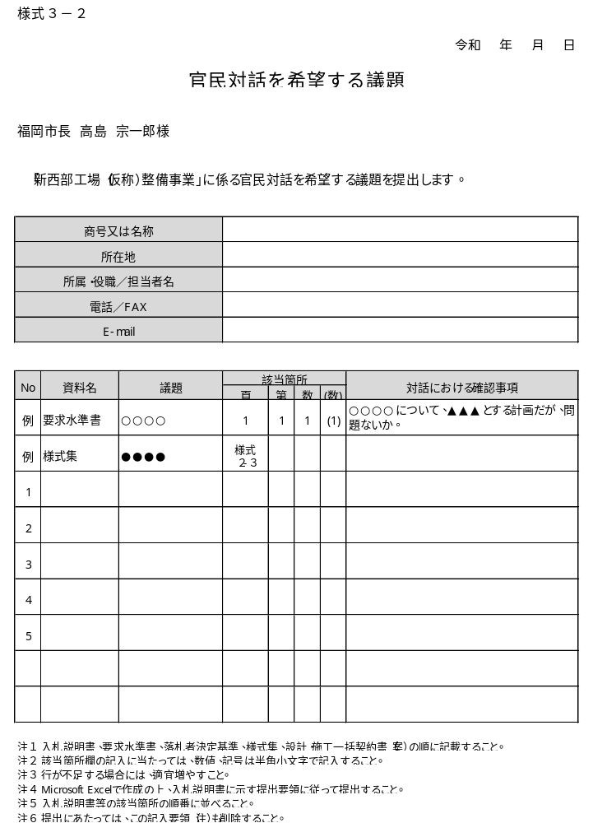
様式３－３
令和 年 月 日
審査結果等に関する理由説明の要求書

福岡市長 高島 宗一郎 様

「新西部工場（仮称）整備事業」に係る審査結果等の説明を求めます。

代表企業 | 所在地
 | 商号又は名称
 | 代表者名 |  | 印

説明を求める事項及びその理由等について、具体的に記載してください。

様式３－４
令和 年 月 日

入札辞退届

福岡市長 高島 宗一郎 様

令和８年4月23日付で公告された「新西部工場（仮称）整備事業」について、入札の参加を辞退します。

 | 代表企業 | 所在地
 |  | 商号又は名称
 |  | 代表者名 |  | 印

【辞退理由】

様式３－５
令和 年 月 日

構成員変更承諾願

福岡市長 高島 宗一郎 様

代表企業 所在地
商号又は名称
代表者名 印

令和８年4月23日付で公告された「新西部工場（仮称）整備事業」参加資格審査書類のうち入札参加者構成表及び役割分担表（様式２－３）に記載した内容の一部変更について、承諾願います。
なお、入札説明書に定められた入札参加者に関する条件を満たしていること並びに本承諾願の記載事項及び添付書類について事実と相違ないことを誓約します。

変更内容 | （変更の内容を簡潔に記入してください。）
変更理由 | （変更の理由を簡潔に記入してください。）

４．入札に関する提出書類

様式４－１－１

令和 年 月 日
入 札 書

件名： 新西部工場（仮称）整備事業

入札  金額 | 千 | 百 | 十 | 億 | 千 | 百 | 十 | 万 | 千 | 百 | 十 | 円

上記のとおり、「新西部工場（仮称）整備事業」入札説明書等（要求水準書、落札者決定基準、様式集、設計・施工一括契約書（案）及び有効な質問回答を含む。）の各条項を承諾の上、入札します。
上記金額に、取引に係る消費税及び地方消費税の額を加算した金額をもって標記の事業を実施します。

福岡市長 高島 宗一郎 様

 | 代表企業 | 所 在 地
 |  | 商号又は名称
 |  | 代表者名 |  | 印
 | (代理人の場合) | 住 所
 |  | 氏 名 |  | 印

注１ 入札金額欄には、見積った契約希望金額の110分の100をアラビア数字で記載し、頭書に￥の記号を
付記すること。
注２ 入札金額が、予定価格を超えている場合は失格とする。
注３ 代理人による入札の場合は、代理人欄に記載すること。
注４ 提出に当たっては、この記入要領（注）も削除して提出すること。

入札価格内訳書

別ファイルで提供する「Excel様式集（様式4-1-2）」に記入のうえ、提出すること。

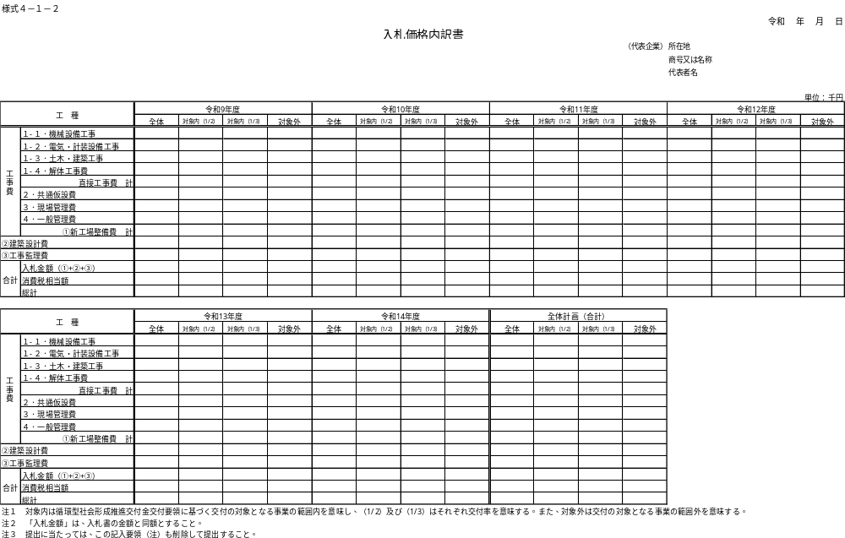

様式４－２
令和 年 月 日
要求水準書に関する誓約書

福岡市長 高島 宗一郎 様

（代表企業）
住 所
商号又は名称
代表者職氏名 印

令和８年4月23日付で公告された「新西部工場（仮称）整備事業」に対する提出書類の一式は、要求水準書等に規定された要求水準と同等又はそれ以上の水準であることを誓約します。

様式４－３
令和 年 月 日
社名対応一覧表

様式は任意とする
※提案書の中で記号等を用いて表記した各企業の社名が把握できるよう作成すること。

５．基礎審査に関する事業提案書

（技術提案書）

様式５－１
設計基本数値計算書等

様式は任意とする

※以下の書類を計算書ごとに作成し、下記表の様式番号と、受付番号を記載すること。

１ 物質収支等
低質ごみ、基準ごみ、高質ごみ、定格設計点に対し、１炉、２炉及び3炉運転時・夏・冬季別にそれぞれ明らかにすること。
また、電力収支は上記条件に加え、立上時使用電力及び全炉停止時使用電力も記載すること。
 | 提出書類 | 様式番号
1 | 物質収支線図（燃焼系統、蒸気復水系統、給排水系統） | 様式5-1-1
2 | 熱収支 | 様式5-1-2
3 | 用役収支（水、燃料、薬品（排ガス処理、ボイラ水処理、排水処理等）） | 様式5-1-3
4 | 処理能力曲線及び算出根拠 | 様式5-1-4
5 | 電力収支 | 様式5-1-5

２ 設計基本数値計算書
 | 提出書類 | 様式番号
1 | クレーンデューティサイクル計算書 | 様式5-1-6
2 | 燃焼設備設計計算書 | 様式5-1-7
3 | ボイラ関係計算書（通過ガス温度等） | 様式5-1-8
4 | 発電設備設計計算書（非常用発電設備含む） | 様式5-1-9
5 | 排ガス処理設備設計計算書 | 様式5-1-10
6 | 各ピット・貯留設備設計計算書 | 様式5-1-11
7 | 負荷設備一覧表（非常用発電負荷を明らかにすること） | 様式5-1-12

【記載要領】
・Ａ４版（ただし、図面（フローシートを含む）等はＡ３版） 枚数制限なし
・文字の大きさは10ポイント以上とすること。なお、図・表中の文字についてはこの限りでない。
様式５－２
業務工程表

様式は任意とする

※以下の書類を工程表ごとに作成し、下記表の様式番号と、受付番号を記載すること。

 | 提出書類 | 様式番号
1 | 解体工事工程表 | 様式5-2-1
2 | 設計業務工程表 | 様式5-2-2
3 | 建設工事工程表 | 様式5-2-3

【記載要領】
・Ａ３版 枚数制限なし

様式５－３
要求水準に対する設計仕様書

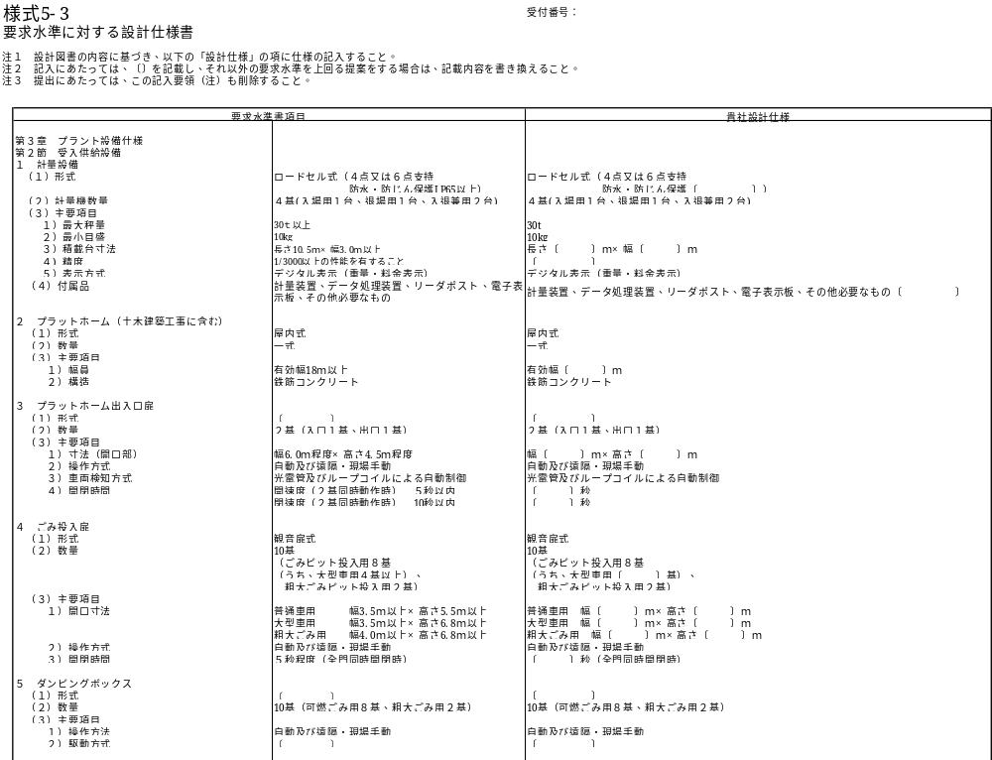
別ファイルで提供する「Excel様式集（様式５－３）」に記入のうえ、提出すること。

【記載要領】
・Ａ3版 枚数制限なし

様式５－４
図 面

様式は任意とする
※以下の書類を図面ごとに作成し、下記表の様式番号と、受付番号を記載すること。

 | 提出書類 | 様式番号
1 | 全体配置図 | 様式5-4-1
2 | 屋外動線計画図（工事段階別、敷地全体を含むこと） | 様式5-4-2
3 | 各階機器配置図 | 様式5-4-3
4 | 施設立面図（東西南北） | 様式5-4-4
5 | 施設断面図（横断図、縦断図） | 様式5-4-5
6 | 建築図（各階平面図、外部仕上、内部仕上、建築面積、延床面積） | 様式5-4-6
7 | 外観パース図  - 工場の北側及び東側からの鳥瞰図  - 現資源化センター全面から140m北東側・GLレベルからの景観図 | 様式5-4-7
8 | 電気設備主要回路単線系統図 | 様式5-4-8
９ | 電算機システム構成図 | 様式5-4-9
10 | 計装項目リスト | 様式5-4-10
11 | 各種フローシート  ① ごみ、空気、排ガス、灰、飛灰等（計装フロー兼用のこと）  ② ボイラ給水、蒸気、復水  ③ 有害ガス除去  ④ 給水（上水）  ⑤ 排水処理（ごみピット排水・プラント系排水・生活系排水）  ⑥ 補助燃料  ⑦ 圧縮空気 | 様式5-4-11

【記載要領】
・Ａ３版 枚数制限なし

点検・検査項目（法定点検・定期点検等）

別ファイルで提供する「Excel様式集（様式５－５）」に記入のうえ、提出すること。
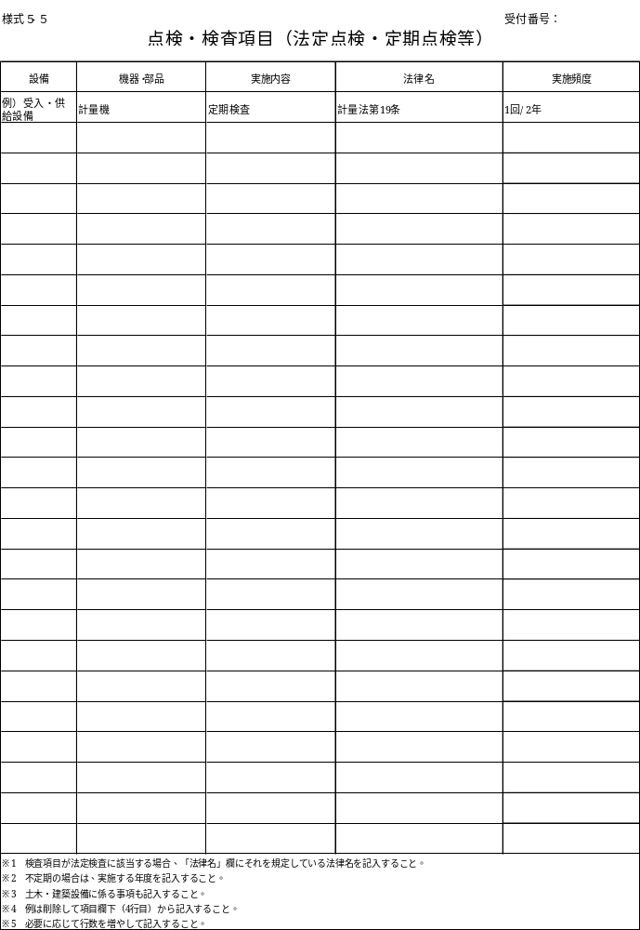
【記載要領】
・Ａ4版 枚数制限なし

機器の補修・更新計画

別ファイルで提供する「Excel様式集（様式５－６）」に記入のうえ、提出すること。

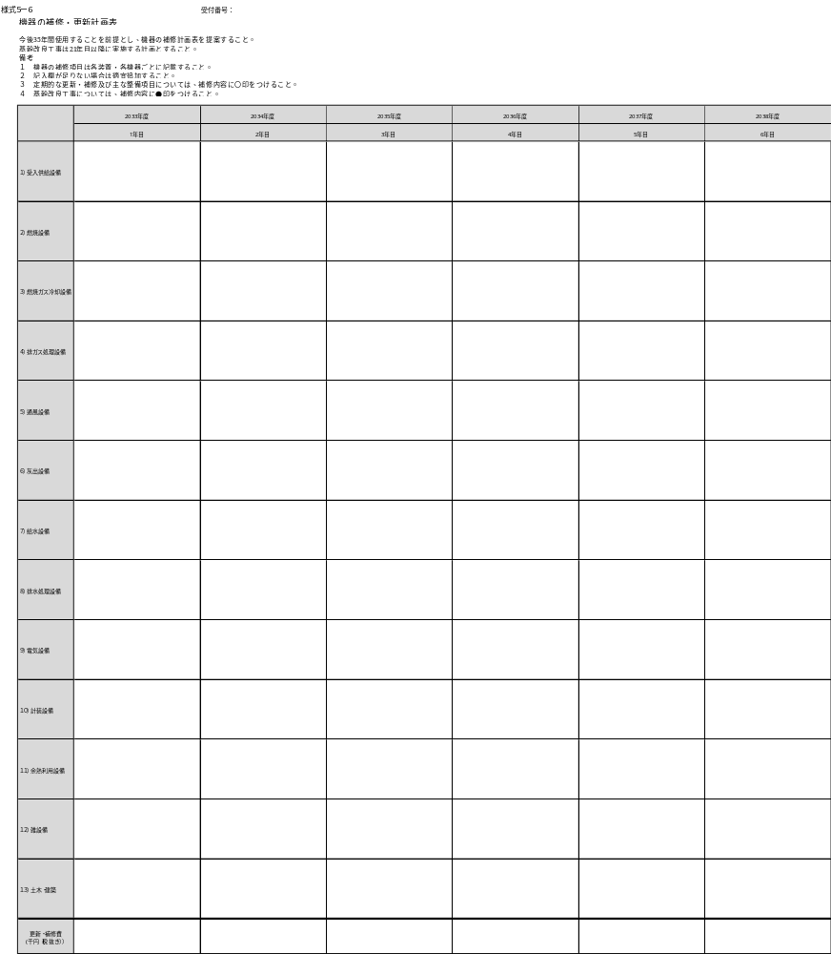

【記載要領】
・Ａ３版 枚数制限なし

燃料・薬品等使用計画

別ファイルで提供する「Excel様式集（様式５－７）」に記入のうえ、提出すること。
作成にあたっては、「Excel様式集（別紙）」に示す運転計画を参考にすること。

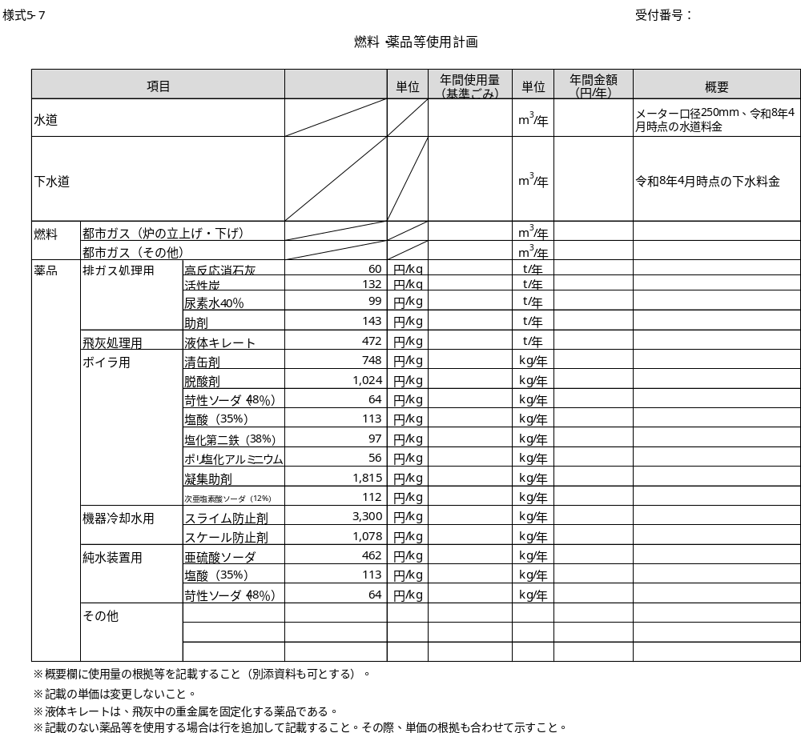

【記載要領】
・Ａ４版 枚数制限なし

運転体制（想定）

別ファイルで提供する「Excel様式集（様式５－８）」に記入のうえ、提出すること。
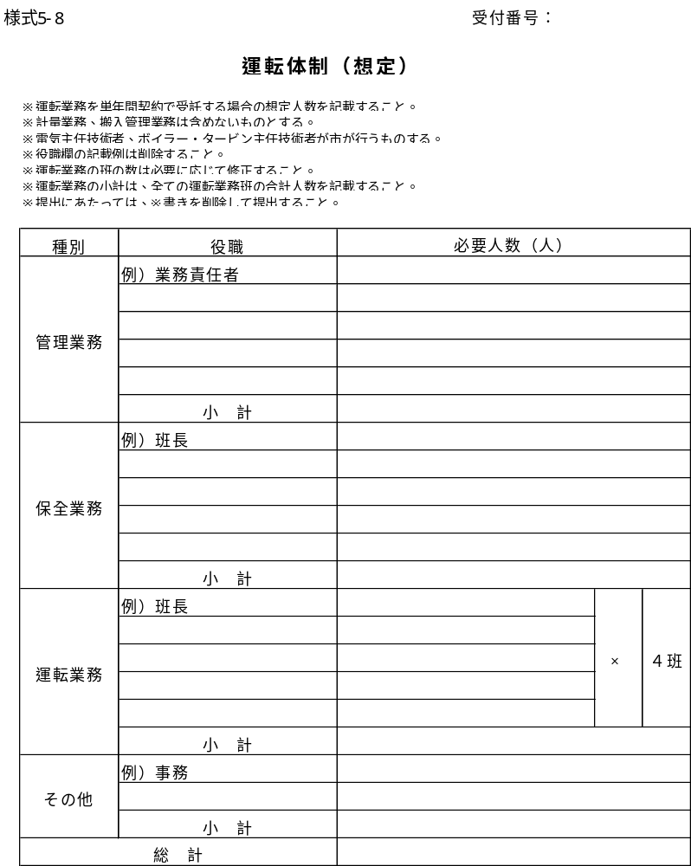
【記載要領】
・Ａ４版 １枚

様式５－９
見学者用施設概要

様式は任意とする
【記載要領】
・Ａ4版 １枚

６．性能審査に関する事業提案書

（１）事業の実施計画

様式6-1
取組方針 | 受付番号：
※以下の内容は、提案書作成にあたっては削除すること。

【１．着目点】
本事業の目的、特性及び課題等の認識を的確に捉えた取組方針について、具体的な事例を用いた提案がなされているか。

【２．記載内容】
〇本事業で取り組むべき課題や取組方針
〇取組方針の実現や課題解決に向けた主な提案内容 など

【３．留意事項】
・A4 1枚とする。

様式6-2
実施体制 | 受付番号：
※以下の内容は、提案書作成にあたっては削除すること。

【１．着目点】
令和14年度頃工場稼働開始に向けて、本事業の特徴を理解し、人員配置や役割分担等が総合的に整った、実行性の高い業務体制となっているか。

【２．記載内容】
〇各業務を行う実施体制と考え方 など

【３．留意事項】
・A4 1枚とする。

様式6-3
地域経済の貢献 | 受付番号：
※以下の内容は、提案書作成にあたっては削除すること。

【１．着目点】
市内企業の参画促進、市内人材の雇用促進、地場産品の活用等、地域経済への貢献について提案がされているか。

【２．記載内容】
○入札参加グループにおける市内企業数・割合
○市内企業の活用や市内人材の雇用促進、地場産品の活用など市内企業への発注金額 など

【３．留意事項】
・A4 1枚とする。

様式6-4
工事計画 | 受付番号：
※以下の内容は、提案書作成にあたっては削除すること。

【１．着目点】
工事期間中の現工場利用者に対する安全対策、工事に伴う騒音・振動の低減、温室効果ガス排出量削減など周辺環境への配慮につながる工事計画について提案がされているか。

【２．記載内容】
〇工事期間中における現工場利用者に対する安全対策（仮設動線計画等）の考え方と具体的な取り組み
〇工事期間中における近隣及び周辺環境への配慮 など

【３．留意事項】
・A4 ２枚以内とする。

６．性能審査に関する提案審査書類

（２）安定的なごみ処理の実現

様式6-5
ごみ処理性能 | 受付番号：
※以下の内容は、提案書作成にあたっては削除すること。

【１．着目点】
ごみ質、ごみ量の変動に対する適応性について提案がされているか。

【２．記載内容】
○ごみ質、ごみ量の将来的な変動に対する適応性向上に関する計画・設計の考え方及び
取組み
○運転中のごみ質の変動に対する自動運転の追従性など、安定燃焼に資する提案
○ごみピットの容量確保に資する提案 など

【３．留意事項】
・A4 ２枚以内とする。
・処理能力曲線などを用いて、下記事項を明示すること。
①助燃なしで運転可能な最低の低位発熱量
②助燃なしで運転可能な、基準ごみ時の最低の焼却負荷
・ごみピット容量及び灰ピットの有効容量を明示すること。また、緊急時のさらなる貯留が可能な場合は提案することができるが、その場合は、搬入扉を全門使用できる範囲での貯留量として提案すること。

様式6-6
コストの低減 | 受付番号：
※以下の内容は、提案書作成にあたっては削除すること。

【１．着目点】
薬品使用量適正化などによるランニングコスト低減、汎用品の積極的な採用によるライフサイクルコストの低減について提案がされているか。

【２．記載内容】
○ランニングコスト低減に関する計画・設計の考え方及び年間の維持管理費
○最終処分場の埋立量削減、負荷低減を考慮した提案
○汎用品を積極的に採用した計画・設計の考え方及び取組み など

【３．留意事項】
・A4 ２枚以内とする。
・ランニングコストについては、修繕料、薬品代、光熱水費とし、様式5-6、様式5-7に記載された数値の年平均値（様式5-6は当初の20年間の平均）と一致したものとすること。

様式6-7
ごみ処理の安定性 | 受付番号：
※以下の内容は、提案書作成にあたっては削除すること。

【１．着目点】
事故や災害などのごみ処理設備におけるトラブル時でも、施設を安定稼働させごみ処理を継続するための提案がされているか。

【２．記載内容】
○機器の誤操作によるプラント停止等、ヒューマンエラーによる具体的なリスクの抽出と 対策
○機器故障時など緊急時の具体的なリスクの抽出と対策（予備機による対応を除く）
○地震による停止要件や復旧のしやすさなど具体的なリスクの抽出と対策 など

【３．留意事項】
・A4 ２枚以内とする。
・地震の停止要件はGal単位で記載すること

様式6-8
維持管理の効率性 | 受付番号：
※以下の内容は、提案書作成にあたっては削除すること。

【１．着目点】
メンテナンススペース確保など効率的に維持管理ができる施設の提案がされているか。

【２．記載内容】
○メンテナンスや設備更新など維持管理の効率性向上に関する計画・設計の考え方 など

【３．留意事項】
・A4 ２枚以内とする。

様式6-9
利用者の安全性・利便性 | 受付番号：
※以下の内容は、提案書作成にあたっては削除すること。

【１．着目点】
利用者にわかりやすい搬入ルート、ごみ投入時の転落防止などの利用者の安全性やごみ 搬入時の計量や支払い処理など利用者の利便性について提案がされているか。

【２．記載内容】
○利用者の事故リスクを明示し、安全性向上のための計画・設計の考え方及び取組み
○ごみ投入時の利用者の安全性向上のための提案
○ごみ計量時の利用者の利便性向上のための提案 など

【３．留意事項】
・A4 ２枚以内とする。

様式6-10
景観計画 | 受付番号：
※以下の内容は、提案書作成にあたっては削除すること。

【１．着目点】
周辺に与える圧迫感の低減を図り、周辺環境と調和した景観計画について提案がされているか。

【２．記載内容】
○工場のサイズや形、意匠を示し、景観計画に対する考え方 など

【３．留意事項】
・A4 1枚とする。

６．性能審査に関する提案審査書類

（３）テクノロジーによる課題解決

様式6-11
創エネルギー（発電等） | 受付番号：
※以下の内容は、提案書作成にあたっては削除すること。

【１．着目点】
廃棄物発電の高効率化による清掃工場におけるエネルギーの創出及び省エネルギーについて提案がされているか。

【２．記載内容】
○ごみ1トン当たりの外部供給電力量と具体的な算出根拠（エネルギー回収効率等を含む）
※外部供給電力 ＝ 年間総発電電力量 ― 所内消費電力量

【３．留意事項】
・A4 1枚とする。
・作成にあたっては、「Excel様式集（別紙）」に示す運転計画に基づき算出すること。
・所内消費量は今回提案する施設の消費量に限る。

様式6-12
運転業務の省力化 | 受付番号：
※以下の内容は、提案書作成にあたっては削除すること。

【１．着目点】
労働力人口減少や熟練作業員の減少に対して、焼却炉の自動運転のAI化、IoT技術による点検巡視支援など運転業務の省力化や技術支援について提案がされているか。

【２．記載内容】
○運転業務の省力化や技術支援に関する計画・設計の考え方及び具体的な提案
○自動運転等の提案については、連続運転日数や省力化の効果など、実績に基づき、可能な限り具体的・定量的に記載すること。
○非熟練者に対する技術支援の考え方及び具体的な提案 など

【３．留意事項】
・A4 1枚とする。

様式6-13
水素利用 | 受付番号：
※以下の内容は、提案書作成にあたっては削除すること。

【１．着目点】
点火用バーナーの効果的な水素混焼率や脱炭素社会実現に寄与できる水素調達方法などの水素利用について提案がされているか。

【２．記載内容】
○点火用バーナーの効果的な水素混焼率や脱炭素社会実現に寄与できる水素調達方法に関する計画・設計の考え方
○水素を外部調達する場合は、水素の原料生産から水素製造装置の出口までを対象としたCO2排出係数(単位：kg-CO₂e/kg-H₂)、及び調達先から新西部工場(仮称)入口までの輸送距離
○オンサイトでの水素製造の場合は、水素製造装置の消費電力
○バーナーに水素を利用したうえで、それ以外の水素利用に関する提案も可とする

【３．留意事項】
・A4 1枚とする。
・水素混焼率は、熱量ベースとし、「Excel様式集（別紙）」に示す運転計画に基づき算出した年間の水素使用量、都市ガス使用量から算定すること。

様式6-14
技術導入を考慮した施設配置計画 | 受付番号：
※以下の内容は、提案書作成にあたっては削除すること。

【１．着目点】
市が別途発注するペロブスカイト太陽光電池やCO2回収設備の設置に配慮した施設配置計画について提案がされているか。

【２．記載内容】
○別途発注するペロブスカイト太陽電池や、排ガスに含まれるCO2回収設備を想定した施設配置計画

【３．留意事項】
・A4 1枚とする。

様式6-15
環境に配慮した建築資材の活用 | 受付番号：
※以下の内容は、提案書作成にあたっては削除すること。

【１．着目点】
再生骨材や木材等の環境に配慮した建築資材活用について提案がされているか。

【２．記載内容】
○環境に配慮した建築資材活用に関する計画・設計の考え方及び取り組み

【３．留意事項】
・A4 1枚とする。

